Manual de Regras

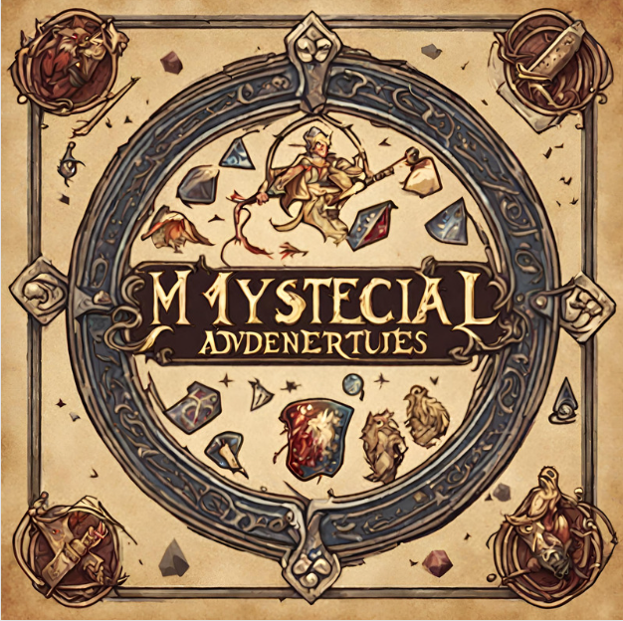

**Número de Jogadores:** De 2 a 4 participantes.

**Componentes:** Um tabuleiro, 4 peões (branco para o Mago, preto para a Assassina, vermelho para o Guerreiro, e azul para o Arqueiro) e um dado de 6 faces. Além disso, cartas especiais e normais são utilizadas. As cartas de itens estão viradas para baixo em dois montes separados.

**Setup:** Coloque o tabuleiro no centro da mesa. Cada jogador escolhe um peão que representa sua classe (Mago, Assassina, Guerreiro ou Arqueiro). Embaralhe as cartas em dois montes: um com cartas especiais e outro com cartas normais de itens. Cada jogador começa com 3 pontos de vida.

**Turno de Jogo:**

Durante o turno de um jogador, ele lança o dado e move seu peão pelo número de casas indicado no dado. Se o jogador parar em uma casa com um item, ele pode pegar uma carta de item do monte correspondente. Um jogador só pode pegar itens uma vez, sendo necessário voltar à sua casa inicial para receber novos itens.

Ícone para adquirir os itens.

Se um jogador parar em uma casa ocupada por outro jogador, um duelo é iniciado.

**Duelos:**

O duelo começa quando um jogador encontra outro jogador e um deles decide atacar, a partir disso o jogador que atacou tem a vantagem do duelo podendo escolher qual atributo será utilizado no duelo, ele é obrigado a possuir uma carta com esse atributo na mão. Os atributos são Ataque defesa e vida, assim quando o jogador que está atacando escolher o atributo o que está defendendo também jogara uma carta com o mesmo atributo, com a carta de maior número sendo vencedora. Caso o jogador que está defendendo não possuir uma carta com o atributo escolhido ele será obrigado a jogar o dado com um número maior que a carta jogada pelo oponente, porém caso ele ganhe utilizando o dado ele irá apenas fugir do duelo e não perderá vida. Cada jogador possui 3 vidas que são perdidas caso percam os duelos com o agravante de voltarem para sua casa inicial caso percam (quando o jogador fugir do duelo ele não perderá vida e não voltará para sua casa inicial).

**Itens:**

Os itens podem ser usados durante os duelos para adicionar pontos ao resultado do dado. Cada jogador pode carregar no máximo três itens. Se um jogador pegar um quarto item, ele deve descartar um dos itens que possui.

**Cartas Especiais:**

As cartas especiais são obtidas através de lutas contra inimigos espalhados no mapa, cada um com regras específicas para derrotá-los.

**Inimigos:**

* Leão: Derrotado com um número ímpar no dado.
* Urso: Derrotado com um número par no dado.
* Dragão: Derrotado com 1 ou 6 no dado.
* Piratas: Derrotado com 6 no dado.

**Desafio do Chefão:**

O desafio do chefão só pode ser feito após 10 turnos. O jogador deve chegar ao ícone do castelo para desafiá-lo. Durante esse desafio final, outro jogador assume temporariamente o papel do chefão.

O desafiante e o chefão seguem as regras normais de duelo. Se o desafiante vencer, resgata a princesa e ganha o jogo.

**Status do Chefão:** 10de vida, 10 de defesa, 10 de ataque.

Ícone do castelo chefe, objetivo final do jogo.

**Fim do Jogo:**

O jogo termina quando um jogador resgata a princesa ou quando todos os jogadores, exceto um, são derrotados pelo chefão. O jogador que resgata a princesa é declarado o vencedor.